Министерство науки и высшего образования РФ

Пензенский государственный университет

Кафедра «Вычислительная техника»

**ОТЧЁТ**

По лабораторной работе №8

По дисциплине «Информационные технологии в профессиональной

деятельности»

На тему «GitHub. Совместная работа»

Вариант 9

Выполнили студент группы 24ВВВ1:

Будников А.С.

Кустов И.Д.

Приняли:

к.т.н доцент Юрова О.В.

к.т.н доцент Митрохина Н.Ю.

Пенза 2025

**Цель:** научиться работать с веб-сервисом для хостинга проектов и их совместной разработки GitHub. Создать свой публичный репозиторий.

**Ход работы**

1. **Регистрация всех членов команды**

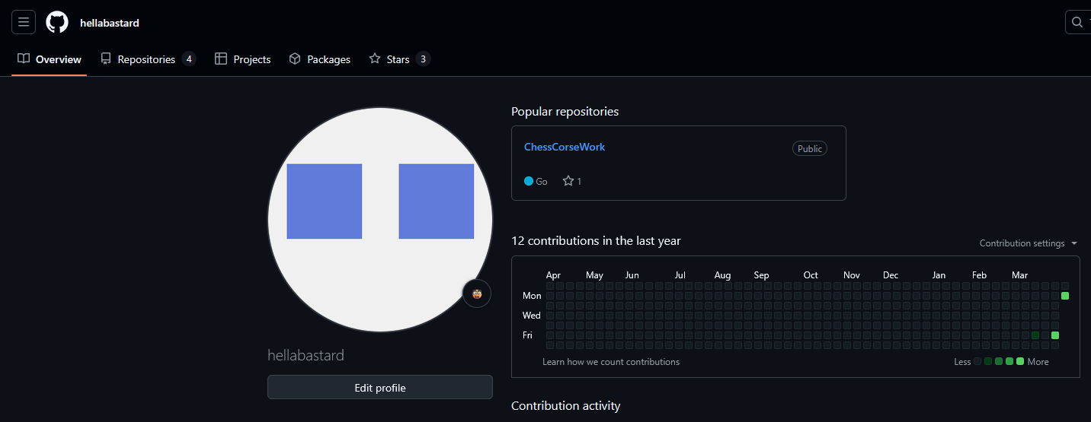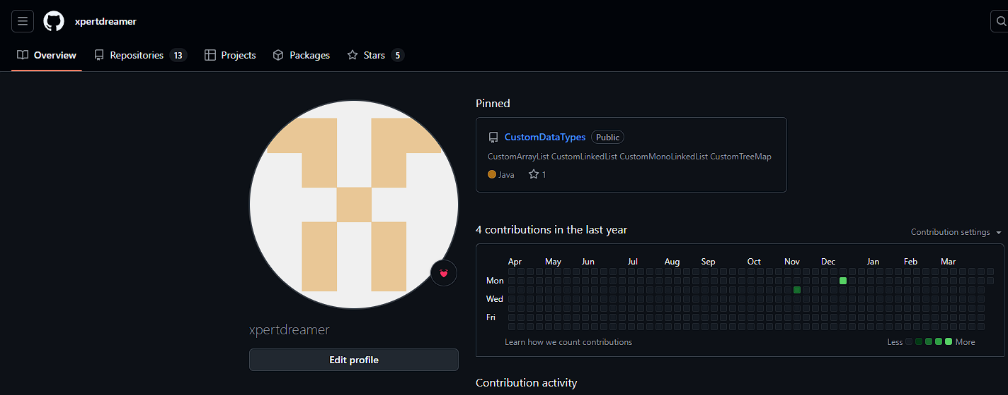

**2. Распределение ролей на проекте**

2.1. Выбрали студента, который будет являться администратором (hellabastard).

**3. Создание совместного репозитория**

3.1. Создали в учетной записи администратора новый репозиторий под названием FinalWork.

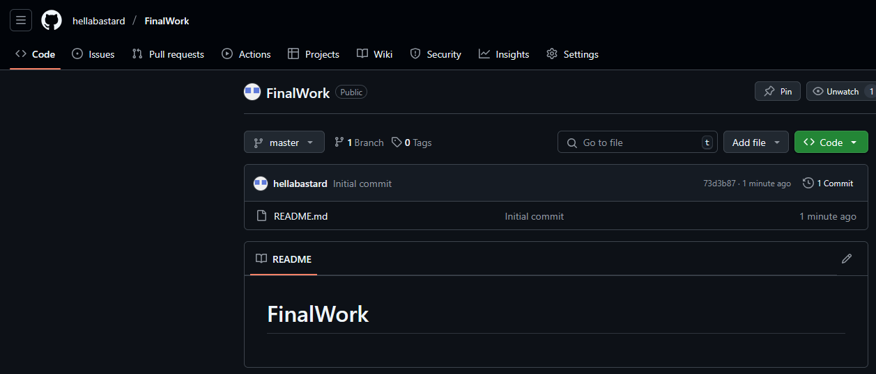

3.2. Добавили соавторов для этого репозитория.

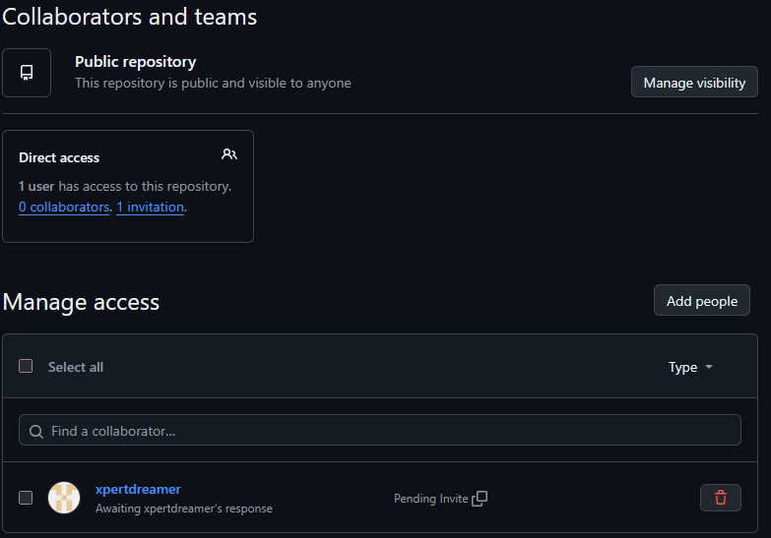

**4. Выполнение задания**

4.1.1. Создали локальный репозиторий и инициализировали его.

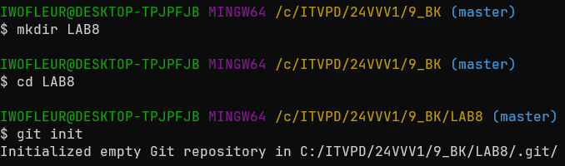

4.1.2. Связали созданный репозиторий с удаленным и убедились в успехе этой операции.

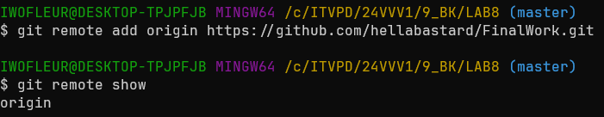

4.1.3. Извлекли и загрузили в локальный репозиторий содержимое из удаленного репозитория.

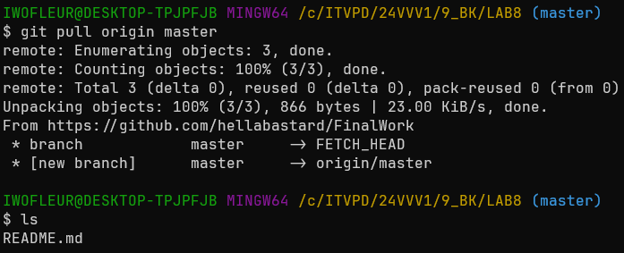

4.1.4. Создали в своем локальном репозитории новый файл .docx, содержащий отчет по данной лабораторной работе.

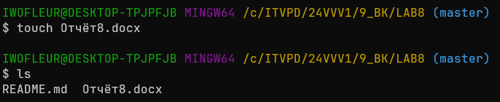

4.1.5. Зафиксировали изменения, выполнив соответствующие команды.

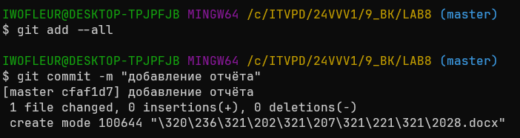

4.1.6. Добавили в локальный репозиторий файлы проекта по дисциплине «Программирование» за первый семестр (порядковый номер лабораторной, которую нужно взять, соответствует номеру бригады.

4.1.7. Зафиксировали изменения и отправили их на удаленный репозиторий в главную ветку.

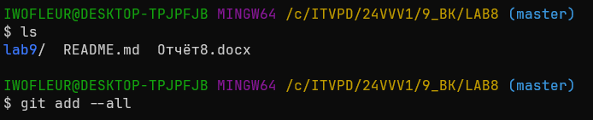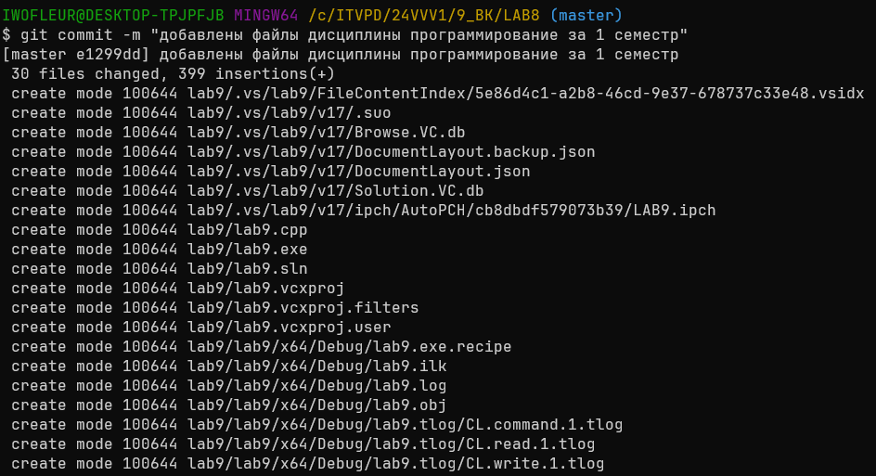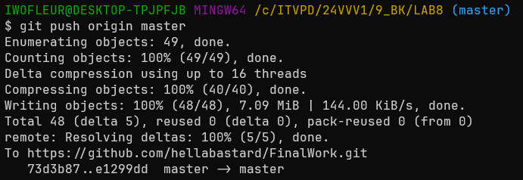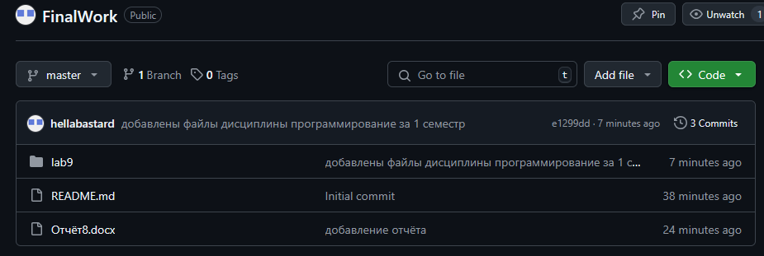

4.2.1. Создали в своем локальном репозитории новую ветку и перешли в нее.

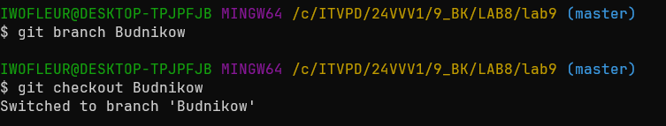

4.2.2.1. Изменили в коде проекта имена переменных.

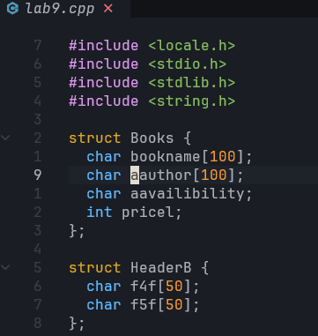

4.2.2.2. Зафиксировали изменения.

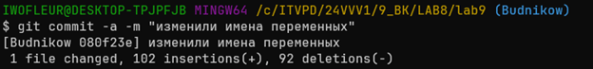

4.2.2.3. Создали файл 1.docx на этой ветке, описав в нем свои действия.

4.2.3. Отправили зафиксированные изменения на удаленный репозиторий в новую ветку.

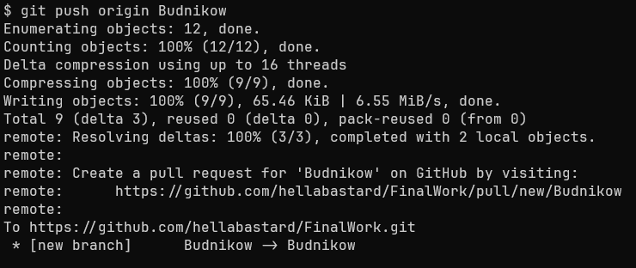

4.2.4. Выполнили слияние с веткой master.

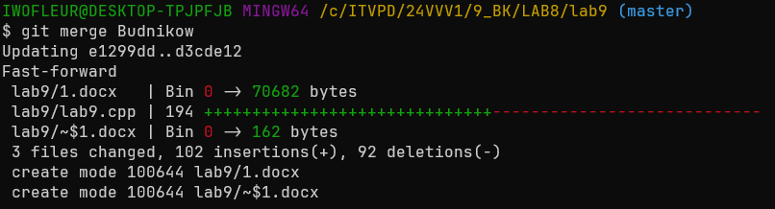

4.3.Отправили изменения в GitHub на ветку master.



4.4. Зашли на второй аккаунт и подтвердили участие в совместной работе.

4.5. Создали локальный репозиторий и склонировали себе общий репозиторий.

4.6. Создали новую ветку в локальном репозитории и перешли на эту ветку.

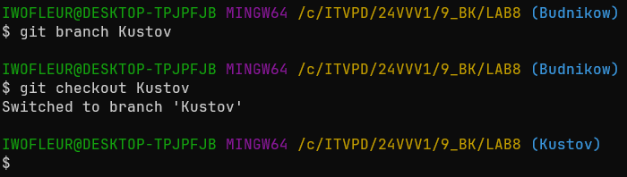

4.7. Внесли в код проекта изменения (объявление переменных с новой строки и комментарии к переменным, проверку на положительность первой переменной и комментарии к условному выражению).

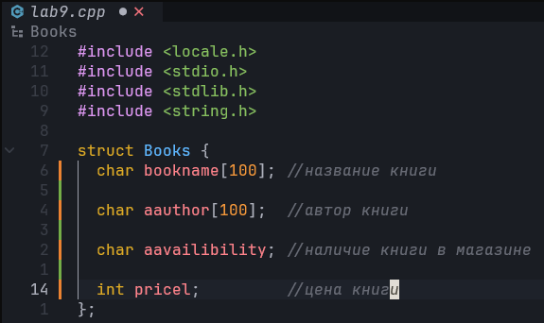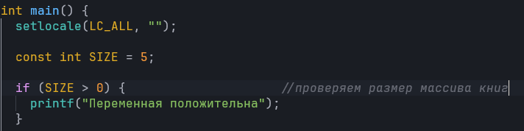

4.8. Зафиксировали изменения.

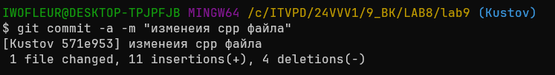

4.9. Создали на новой ветке файл 2.docx для студента №2, в котором описали свои действия, добавив соответствующие скрины и зафиксировали добавление файла.

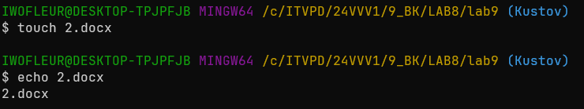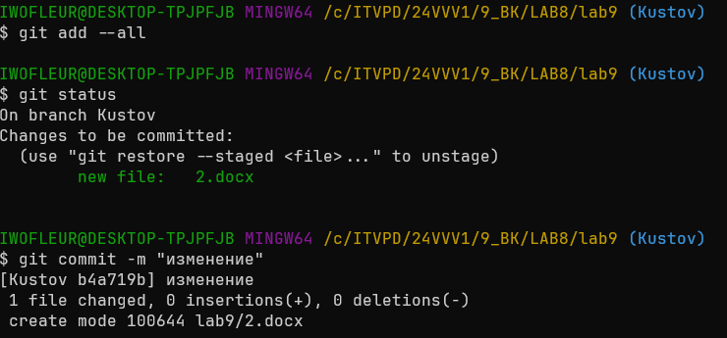

4.10. Отправили зафиксированные изменения на удаленный репозиторий в новую ветку.

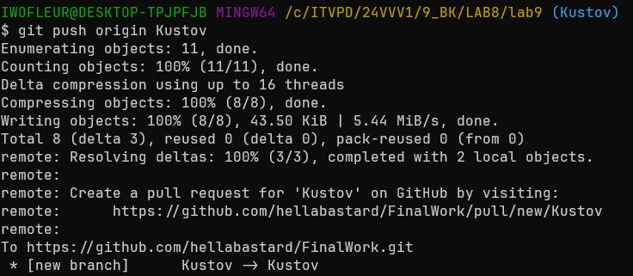

4.11. Выполнили слияние с веткой master.

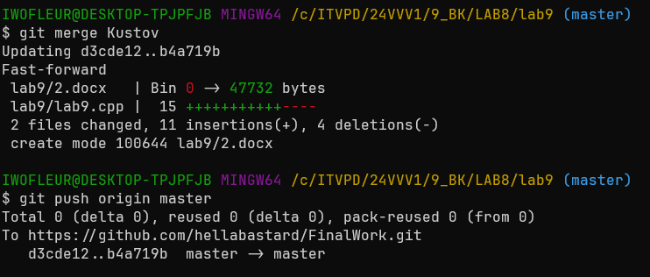

4.12. Получили изменения в локальный репозиторий.

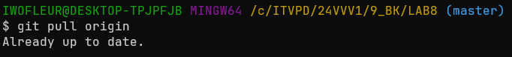

4.13. Оформили отчёт.

4.14. Зафиксировали изменения.

4.15.Добавили ссылку на репозиторий в отчёт, зафиксировали изменения и отправили их в удаленный репозиторий.

**Вывод:** научились работать с веб-сервисом для хостинга проектов и их совместной разработки GitHub. Создали свой публичный репозиторий.

**Ссылка на репозиторий:** https://github.com/hellabastard/FinalWork.git